

**Об утверждении регламентов государственных услуг, оказываемых государственным учреждением "Отдел образования Иртышского района"**

***Утративший силу***

Постановление акимата Иртышского района Павлодарской области от 03 января 2013 года N 5/1. Зарегистрировано Департаментом юстиции Павлодарской области 07 февраля 2013 года N 3411. Утратило силу постановлением акимата Иртышского района Павлодарской области от 19 июня 2013 года N 295/5

      Примечание РЦПИ.  
      В тексте документа сохранена пунктуация и орфография оригинала.

      Сноска. Утратило силу постановлением акимата Иртышского района Павлодарской области от 19.06.2013 N 295/5.

      В соответствии со статьей 9-1 Закона Республики Казахстан от 27 ноября 2000 года "Об административных процедурах", постановлением Правительства Республики Казахстан от 20 июля 2010 года N 745 "Об утверждении реестра государственных услуг, оказываемых юридическим и физическим лицам", в целях качественного предоставления государственных услуг акимат Иртышского района **ПОСТАНОВЛЯЕТ**:  
      1. Утвердить регламент государственной услуги "Оформление документов на социальное обеспечение сирот, детей, оставшихся без попечения родителей".  
      2. Государственному учреждению "Отдел образования Иртышского района" обеспечить своевременное, качественное оказание государственных услуг.  
      3. Контроль за исполнением данного постановления возложить на заместителя акима района по социальным вопросам.  
      4. Настоящее постановление вводится в действие по истечении десяти календарных дней после дня его первого официального опубликования

*Аким района                                Ж. Шугаев*

Утвержден           
постановлением акимата    
Иртышского района         
Павлодарской области      
от "03 " января 2013 года N 5/1

**Регламент государственной услуги**  
**"Оформление документов на социальное обеспечение сирот,**  
**детей, оставшихся без попечения родителей"**

**1. Общие положения**

      1. Государственная услуга "Оформление документов на социальное обеспечение сирот, детей, оставшихся без попечения родителей" (далее – государственная услуга) оказывается государственным учреждением "Отдел образования Иртышского района" (далее – уполномоченный орган).  
      2. Форма оказываемой государственной услуги: неавтоматизированная.  
      3. Государственная услуга оказывается бесплатно.  
      4. Государственная услуга оказывается физическим лицам (далее – получатель государственной услуги).  
      5. Государственная услуга осуществляется в соответствии с постановлением Правительства Республики Казахстан от 31 августа 2012 года N 1119 "Об утверждении стандартов государственных услуг, оказываемых Министерством образования и науки Республики Казахстан, местными исполнительными органами в сфере образования и науки" (далее – стандарт).  
      6. Государственная услуга предоставляется в соответствии с установленным графиком работы с 09.00 часов до 18.30 часов с перерывом на обед 13.00 до 14.30 часов, за исключением выходных и праздничных дней по адресу: Павлодарская область, Иртышский район, село Иртышск, улица И. Байзакова 14.  
      Прием осуществляется в порядке очереди без предварительной записи и ускоренного обслуживания.  
      7. Результатом оказания государственной услуги являются выдача справки об установлении опеки (попечительства) над несовершеннолетними детьми, оставшимися без попечения родителей (далее - справка), либо мотивированный отказ в предоставлении услуги.

**2. Требования к порядку оказания государственной услуги**

      8. Сроки оказания государственной услуги:  
      1) с момента сдачи получателем необходимых документов (день приема и день выдачи документов не входит в срок оказания государственной услуги), составляют тридцать календарных дней;  
      2) максимально допустимое время ожидания до получения государственной услуги, оказываемой на месте в день обращения, - не более 20 минут;  
      3) максимально допустимое время обслуживания получателя государственной услуги, оказываемой на месте в день обращения, - не более 20 минут.  
      9. Основания для отказа в предоставлении государственной услуги перечислены в пункте 16 стандарта.  
      10. Прием документов для оказания государственной услуги осуществляется одним специалистом уполномоченного органа.

**3.Описание порядка действий (взаимодействия)**  
**в процессе оказания государственной услуги**

      11. Для получения государственной услуги в уполномоченный орган предоставляются документы, указанные в пункте 11 стандарта.  
      12. При сдаче всех необходимых документов получателю государственной услуги выдается расписка о получении всех документов, в которой содержится дата получения государственной услуги.  
      13. В процессе оказания государственной услуги задействованы следующие структурно-функциональные единицы (далее – единицы):  
      специалист уполномоченного органа;  
      совет по опеке и попечительству;  
      начальник уполномоченного органа;  
      акимат района.  
      14. Текстовое табличное описание последовательности и взаимодействия административных действий (процедур) каждой единицы с указанием срока выполнения каждого административного действия (процедуры) приведено в приложении 1 к настоящему регламенту.  
      15. Схема, отражающая взаимосвязь между логической последовательностью административных действий в процессе оказания государственной услуги, приведена в приложении 2 к настоящему регламенту.

**4. Ответственность должностных лиц,**  
**оказывающих государственную услугу**

      16. Должностные лица уполномоченного органа несут ответственность за принимаемые ими решения и действия (бездействия) в ходе оказания государственной услуги в порядке, предусмотренном законами Республики Казахстан.

Приложение 1               
к регламенту государственной услуги  
"Оформление документов на социальное  
обеспечение сирот, детей, оставшихся  
без попечения родителей"

**Описание действий структурно-функциональных**  
**единиц (далее – единиц)**

|  |
| --- |
| **Действие основного процесса (хода, потока работ)** |
| 1 | N действия (хода, потока работ) | 1 | 2 | 3 | 4 | 5 | 6 | 7 |
| 2 | Наименование единиц | Специалист уполномоченного органа | Совет по опеке и попечительству | Специалист уполномоченного органа | Акимат района | Специалист уполномоченного органа | Начальник уполномоченного органа | Специалист уполномоченного органа |
| 3 | Наименование действия (процесса, процедуры операции) и их описание | Прием и регистрация представленных получателем документов | Проводит обследование жилищно-бытовых условий жизни лица, претендующего на воспитание ребенка, выносит заключение о необходимости установления опеки (попечительства) либо об отказе в установлении опеки (попечительства) | Разрабатывает и согласовывает проект постановления акимата района об установлении опеки (попечительства) либо об отказе в установлении опеки (попечительства) | Принимает постановление об установлении опеки (попечительства) либо об отказе в установлении опеки (попечительства) | Готовит проект справки об установлении опеки (попечительства) либо мотивированного отказа в предоставлении услуги | Подписывает справку об установлении опеки (попечительства) либо мотивированный отказ в предоставлении услуги | Выдает получателю справку об установлении опеки (попечительства) либо мотивированный отказ в предоставлении услуги |
| 4 | Форма завершения (данные, документ, организационно-распорядительное решение) | Расписка о получении всех документов | Заключение о необходимости установления опеки (попечительства) либо об отказе в установлении опеки (попечительства) | Проект постановления акимата района об установлении опеки (попечительства) либо об отказе в установлении опеки (попечительства) | Постановление об установлении опеки (попечительства) либо об отказе в установлении опеки (попечительства) | Проект справки об установлении опеки (попечительства) либо мотивированного отказа в предоставлении услуги | Справка об установлении опеки (попечительства) либо мотивированный отказ в предоставлении услуги | Справка об установлении опеки (попечительства) либо мотивированный отказ в предоставлении услуги |
| 5 | Сроки исполнения | Не более 20 минут | 14 календарных дней | 7 календарных дней | 7 календарных дней | 1 календарный день | 1 календарный день | Не более 20 минут |
| 6 | Номер следующего действия | 2 | 3 | 4 | 5 | 6 | 7 |  |

Приложение 2             
к регламенту государственной услуги  
"Оформление документов на социальное  
обеспечение сирот, детей, оставшихся  
без попечения родителей"

**Схема процесса оказания государственной услуги**

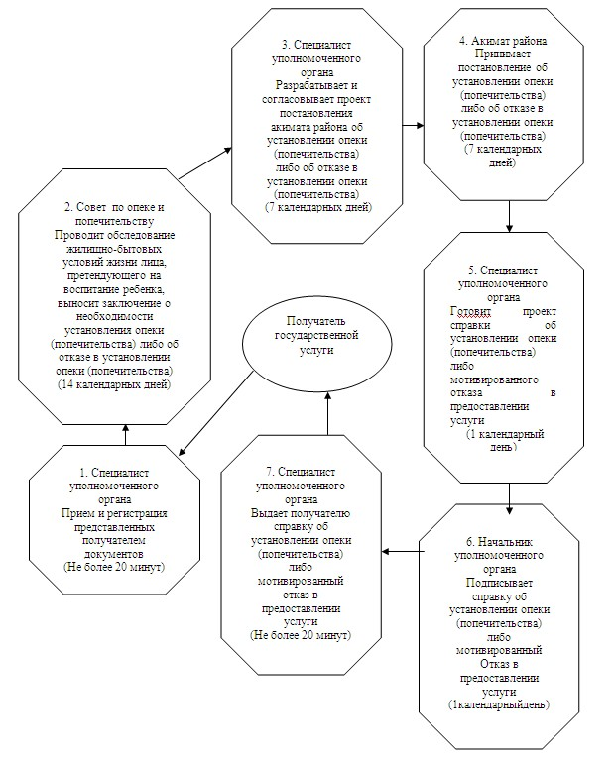

© 2012. РГП на ПХВ «Институт законодательства и правовой информации Республики Казахстан» Министерства юстиции Республики Казахстан